Удивительный и увлекательный мир сказок.
Хочу поделится опытом и некоторыми своими разработанными играми и пособиями, с коллегами и с педагогами, которые тоже как я работают на классах для детей с задержкой психического развития при общеобразовательной школе. Я начинаю коррекционную работу с такими детьми, по разным причинам, к сожалению, не всегда с 1 класса. Дети, приходя ко мне на логопункт, имеют нарушения как устной, так и письменной речи. Приходится очень непросто, чтобы устранить уже, скажем так застарелые нарушения устной речи. Находясь в постоянном поиске чего – то нового и интересного, однажды мне в руки попалась книга О.А. Шороховой «Играем в сказку». Ребятам сказки очень понравились, и я с удовольствием увлеклась сказкотерапией. Сначала мы работали по готовым конспектам (конечно, что – то изменяли и дополняли) на занятиях по развитию связной речи, а потом мы стали сами сочинять «Волшебные сказки» по картинкам, например из логопедического лото, где ребята сами подбирали картинки с заданным звуком и из этих картинок сочиняли одну общую забавную сказку (здесь мы одновременно автоматизировали заданный звук в словах, в предложении, изучали звуко- буквенный анализ и синтез, развивали фонематический слух и связную речь – и все это в одном занятии). Ребята сочиняют эти сказки с большим удовольствием.
Затем я стала использовать с ребятами игры с кубиками «Сочини сказку». На каждый звук [с] [с’] [з] [з’] [ш] [ж] [л] [р] и на дифференциацию этих звуков.
Правила игры
Число участников не ограничено. Для игры понадобятся игральный кубик и 1 фишка (пуговица, монета или мелкая игрушка, можно от «киндер- сюрприза»)
В игре нет победителя. Задача участников игры сообща сочинить сказку. А делать это нужно так:
- Поставьте фишку на стартовый прямоугольник (треугольник, ромб, квадрат – они могут быть разных цветов) со словами «давным-давно», или «жили- были», или «однажды», или «как- то раз».
- По очереди кидайте кубик и переставляйте фишку вдоль линии на столько шагов (прямоугольник со словами), сколько точек окажется на верхней грани кубика.
- Сделав ход, участник игры должен придумать начало сказки – составить предложение с доставшемся ему словом (словосочетанием). Дети, уже умеющие читать, причитают слово, а для тех, кто читать не умеет, подсказкой послужит картинка. Например, если фишка остановилась на слове «зебра», можно сказать: «Давным-давно в далекой стране жила зебра» (варианты могут быть любые, какие дети сами придумают).
- Затем ход делает другой участник игры. Задача второго игрока посложнее – сочинить предложение, которое будет продолжением сказки. Например, если выпало слово «зеркало», то можно сказать: «У этой зебры было настоящее маленькое зеркало».
- Игра продолжается до тех пор, пока фишка не дойдет до слова «конец».
- Затем один из игроков (или все вместе) рассказывают сочиненную сказку.

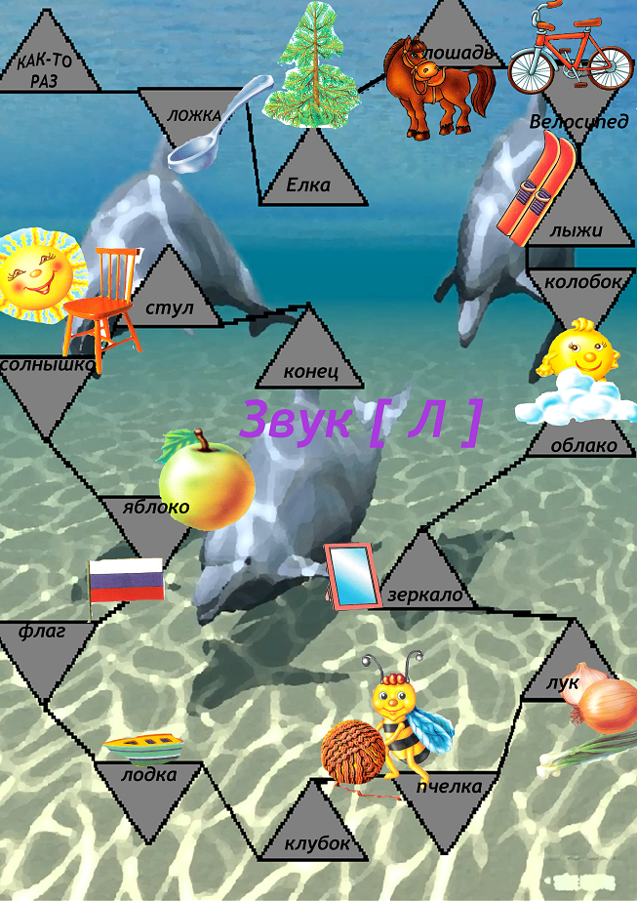
Такие карты я делаю на компьютере на каждый звук.
Так как в моей работе, есть и индивидуальная работа, направленная на коррекцию звукопроизношения, мне хотелось, чтобы занятия проходили как можно интереснее. Одним из приемов повышения эффективности работы над постановкой и автоматизацией звуков является артикуляционная гимнастика- система повторяющихся упражнений, направленных на тренировку артикуляторного аппарата с целью выработки четкости, точности, правильности движений во всех его частей. Вот я и «превратила» артикуляционную гимнастику в «артикуляторные сказки». Таких сказок у меня целая картотека, приведу пример одной.
Сказка про ежика.
Жил- был в лесу ежик. | Надуть щеки.
Ежик был весь в колючих иголках. | «Иголочка» рот открыт, узкий язык вытянуть вперед.
А жил он в своем домике. Домик был очень красивый и с большим окошечком. | «Окошко» - приоткрыть верхние и нижние зубы.
С большой резной дверью. | «Оскал»- показать зубы в улыбке, при этом зубы разжать.
Проснулся однажды ежик утром. Открыл свое окошечко и посмотрел, какая на улице погода. | «Окошко»- широко открыть рот, не напрягая губы.
Посмотрел он на солнышко. | Тянем язык узкий к носу.
Посмотрел он на землю. | Тянем узкий язык к подбородку.
Обрадовался, что хорошая погода и можно идти гулять – грибы и ягоды собирать. | Улыбка.
Но прежде надо умыться. Водичка, водичка умой мое личико, чтоб глазки блестели, чтоб щечки горели, чтоб смеялся роток , чтоб кусался зубок . | Гладим руками лицо (круговыми движениями).  похлопать глазками постукиваем пальчиками обеих рук улыбнуться постучать зубками.
Почистить зубки. | щетка – кончиком языка погладить верхние зубы, а затем нижние.
И побежал гулять по лесу искать грибы. Много нашел грибов. | Грибок. сорви грибок.
И вдруг ему навстречу заяц бежит. Пойдем ко мне ежик в гости. Согласился ежик.
Пришли и стали чай пить с вареньем. | «Чашечка» - загнуть к верху края широкого языка, удерживать под счет до 10.
Посмотрели, а все губы в варенье измазали. | «Вкусное варенье» - передним краем языка облизать верхнюю губу, делая движения языком сверху вниз, затем втянуть язык в рот, к центру неба.
Вдруг слышат стук в дверь. | Д – Д – Д
Выглянул заяц в окно. | «Окошечко».
А это медвежонок пришел в гости и пирожки с собой принес. | «Пирожок» - широкий язык положить на нижнюю губу, затем боковые края языка поднять и свернуть в пирожок.
«Как это здорового, когда у тебя столько друзей!» - воскликнул заяц. А давайте я вам фокус покажу. | «Фокус» - высунуть язык. Боковые края и кончик языка подняты, средняя часть спинки языка прогибается к низу. Удерживая язык в таком положении, дуть на кончик носа.
Заяц показал свой фокус и все звери разошлись по своим домикам.
С точки зрения педагогических исследований, задержка психологического развития, это временное, нестойкое и обратимое психическое недоразвитие, замедление его темпа, выражающееся в недостаточности общего запаса знаний, ограниченности представлений, незрелости мышления и малой интеллектуальной направленности, часто осложненное рядом расстройств в эмоциональной и личностной сферах, связанное с постоянным ощущением неуспеха и неадекватного поведения родительского отношения. Мне сказкотерапия очень помогает в моей работе. Может быть, поможет еще кому-нибудь.
Хочется закончить словами Т.Кузовлевой:
«Вот они главные истины эти:
Поздно заметили …
Поздно учли …
Нет, не рождаются трудными дети,
Просто им вовремя не помогли».
Рекомендуемая литература.
Гурин Ю.В. «Развиваем речь: Веселые чистоговорки и логопедические игры» М.; 2007 Овчинникова Т.С. «Артикуляционная и пальчиковая гимнастика на занятиях в детском саду» С – П; 2006.
Шорохова О.А. «Играем в сказку» М.; 2006.

